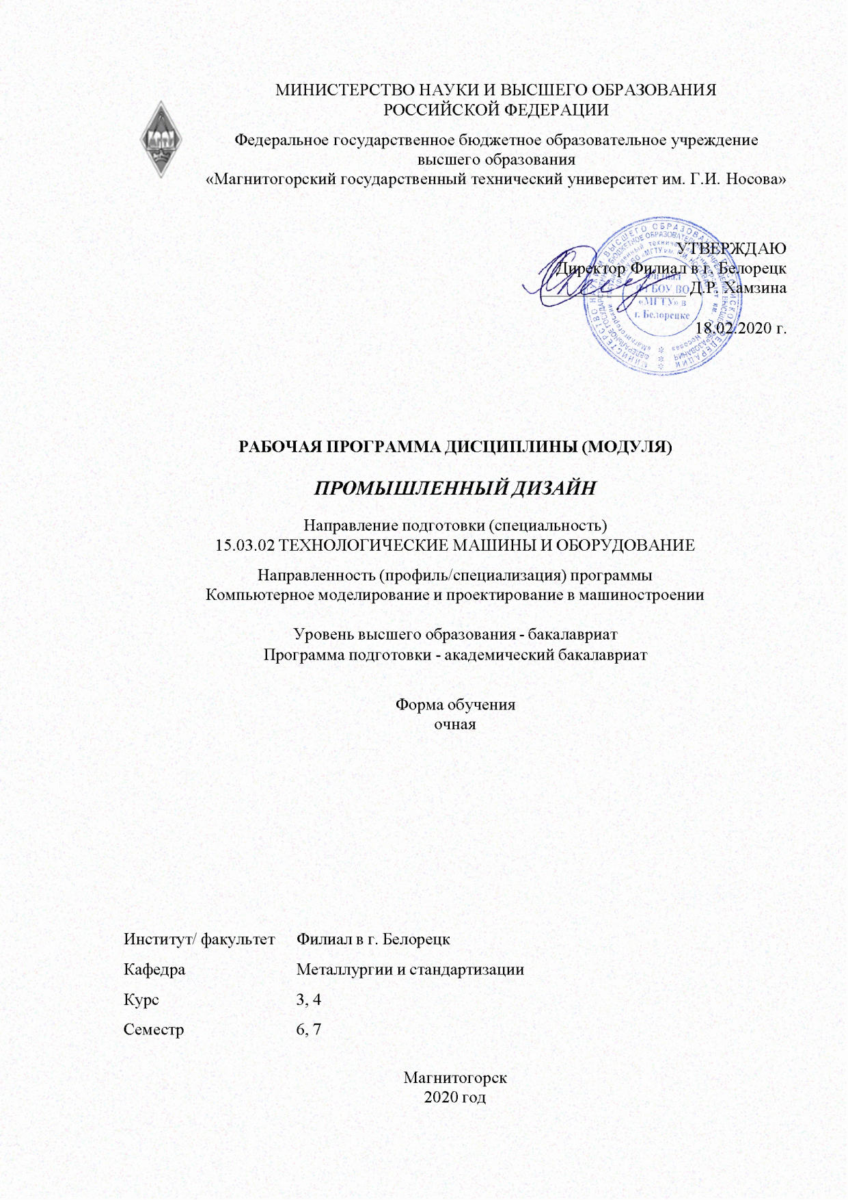

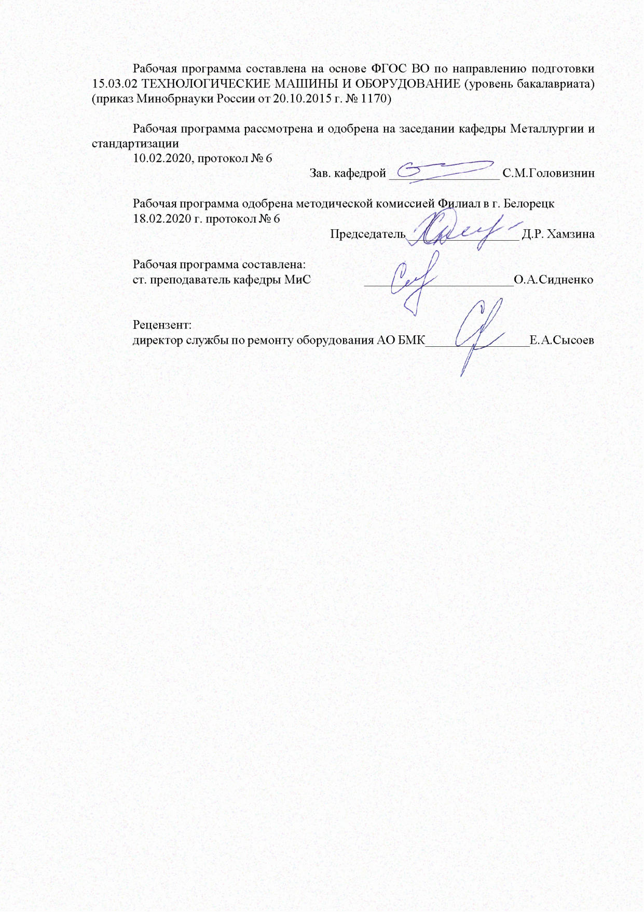

|  |  |
| --- | --- |
| **Лист** **актуализации** **рабочей** **программы** | |
|  |  |
|  | |
|  |  |
|  | |
|  |  |
| Рабочая программа пересмотрена, обсуждена и одобрена для реализации в 2021 - 2022 учебном году на заседании кафедры Металлургии и стандартизации | |
|  |  |
|  | Протокол от __ __________ 20__ г. № __  Зав. кафедрой _________________ С.М. Головизнин |
|  |  |
|  | |
|  |  |
|  | |
|  |  |
| Рабочая программа пересмотрена, обсуждена и одобрена для реализации в 2022 - 2023 учебном году на заседании кафедры Металлургии и стандартизации | |
|  |  |
|  | Протокол от __ __________ 20__ г. № __  Зав. кафедрой _________________ С.М. Головизнин |
|  |  |
|  | |
|  |  |
|  | |
|  |  |
| Рабочая программа пересмотрена, обсуждена и одобрена для реализации в 2023 - 2024 учебном году на заседании кафедры Металлургии и стандартизации | |
|  |  |
|  | Протокол от __ __________ 20__ г. № __  Зав. кафедрой _________________ С.М. Головизнин |
|  |  |
|  | |
|  |  |
|  | |
|  |  |
| Рабочая программа пересмотрена, обсуждена и одобрена для реализации в 2024 - 2025 учебном году на заседании кафедры Металлургии и стандартизации | |
|  |  |
|  | Протокол от __ __________ 20__ г. № __  Зав. кафедрой _________________ С.М. Головизнин |

|  |  |
| --- | --- |
| **1** **Цели** **освоения** **дисциплины** **(модуля)** | |
| Целью преподавания дисциплины «Промышленный дизайн» является:  -овладение достаточным уровнем общепрофессиональных и профессиональных компетенций в соответствии с требованиями ФГОС ВО по направлению 15.03.02 Техно-логические машины и оборудование;  - овладение методами первичной трехмернойразработки конструкций в области машиностроения. | |
|  |  |
| **2** **Место** **дисциплины** **(модуля)** **в** **структуре** **образовательной** **программы** | |
| Дисциплина Промышленный дизайн входит в вариативную часть учебного плана образовательной программы.  Для изучения дисциплины необходимы знания (умения, владения), сформированные в результате изучения дисциплин/ практик: | |
| Начертательная геометрия и компьютерная графика | |
| Теоретическая механика | |
| Теория машин и механизмов | |
| Основы моделирования в машиностроении | |
| Моделирование в машиностроении | |
| Сопротивление материалов | |
| Знания (умения, владения), полученные при изучении данной дисциплины будут необходимы для изучения дисциплин/практик: | |
| Основы проектирования | |
| Реверсивный инжиниринг | |
|  |  |
| **3** **Компетенции** **обучающегося,** **формируемые** **в** **результате** **освоения**  **дисциплины** **(модуля)** **и** **планируемые** **результаты** **обучения** | |
| В результате освоения дисциплины (модуля) «Промышленный дизайн» обучающийся должен обладать следующими компетенциями: | |
|  |  |
| Структурный  элемент  компетенции | Планируемые результаты обучения |
| ОПК-2 владением достаточными для профессиональной деятельности навыками работы с персональным компьютером | |
| Знать | Современные автоматизированные методы разработки трехмер-ных моделей механизмов при проектировании |
| Уметь | работать в САПР с применением различных автоматизированных ин -струментов |
| Владеть | Навыками в работе с САПР |
| ПК-2 умением моделировать технические объекты и технологические процессы с использованием стандартных пакетов и средств автоматизированного проектирования, готовностью проводить эксперименты по заданным методикам с обработкой и анализом результатов | |
| Знать | Инструменты для проведения автоматизированного моделирования |
| Уметь | реализовывать инструменты САПР |
| Владеть | навыками разработки моделей проектируемого оборудования |

|  |  |
| --- | --- |
| ПК-5 способностью принимать участие в работах по расчету и проектированию деталей и узлов машиностроительных конструкций в соответствии с техническими заданиями и использованием стандартных средств автоматизации проектирования | |
| Знать | основные принципы осуществления работы в САПР, |
| Уметь | реализовывать инструменты САПР |
| Владеть | навыками разработки моделей проектируемого оборудования |

|  |  |  |  |  |  |  |  |  |  |
| --- | --- | --- | --- | --- | --- | --- | --- | --- | --- |
|  | **4.** **Структура,** **объём** **и** **содержание** **дисциплины** **(модуля)** | | | | | | | | |
| Общая трудоемкость дисциплины составляет 11 зачетных единиц 396 акад. часов, в том числе:  – контактная работа – 160,4 акад. часов:  – аудиторная – 158 акад. часов;  – внеаудиторная – 2,4 акад. часов  – самостоятельная работа – 199,9 акад. часов;  – подготовка к экзамену – 35,7 акад. часа  Форма аттестации - зачет, экзамен | | | | | | | | | |
|  |  |  |  |  |  |  |  |  |  |
| Раздел/ тема  дисциплины | | Семестр | Аудиторная  контактная работа  (в акад. часах) | | | Самостоятельная работа студента | Вид самостоятельной  работы | Форма текущего контроля успеваемости и  промежуточной аттестации | Код компетенции |
| Лек. | лаб.  зан. | практ. зан. |
| 1. | | |  | | | | | | |
| 1.1 Этапы разработки | | 6 |  |  | 14/10И | 31,5 | изучение материа-ла, подготовка к практическому за-нятию | Защиты практической работы, собеседование | ОПК-2, ПК-2, ПК-5 |
| 1.2 Генерация идеи | |  |  | 18/8И | 30 | изучение материала, подготовка к практическому занятию | Защиты практической работы, собеседование | ОПК-2, ПК-2, ПК-5 |
| 1.3 Концептуальная проработка | |  |  | 16/6И | 30,4 | изучение материала, подготовка к практическому занятию | Защиты практической работы, собеседование | ОПК-2, ПК-2, ПК-5 |
| 1.4 Эскизирование | |  |  | 20/4И | 20 | изучение материала, подготовка к практическому занятию | Защиты практической работы, собеседование | ОПК-2, ПК-2, ПК-5 |
| 1.5 Макетирование | | 7 |  |  | 30/30И | 30 | изучение материала, подготовка к практическому занятию | Защиты практической работы, собеседование | ОПК-2, ПК-2, ПК-5 |
| 1.6 Трехмерное моделирование | |  |  | 20/8И | 16,4 | изучение материала, подготовка к практическому занятию | Защиты практической работы, собеседование | ОПК-2, ПК-2, ПК-5 |
| 1.7 Визуализация | |  |  | 15 | 20 | изучение материала, подготовка к практическому занятию | Защиты практической работы, собеседование | ОПК-2, ПК-2, ПК-5 |
| 1.8 Конструирование | |  |  | 15 | 20 | изучение материала, подготовка к практическому занятию | Защиты практической работы, собеседование | ОПК-2, ПК-2, ПК-5 |
| 1.9 Прототипирование | |  |  | 10 | 1,6 |  |  | ОПК-2, ПК-2, ПК-5 |
| Итого по разделу | | |  |  | 158/66И | 199,9 |  |  |  |
| Итого за семестр | | |  |  | 90/38И | 88 |  | экзамен |  |
| Итого по дисциплине | | |  |  | 158/66 И | 199,9 |  | зачет, экзамен | ОПК-2,ПК- 2,ПК-5 |

|  |
| --- |
| **5** **Образовательные** **технологии** |
|  |
| Для реализации предусмотренных видов учебной работы в качестве образователь-ных технологий в преподавании дисциплины используются традиционнаяи модульно-компетентностная технологии.  Передача необходимых теоретических знаний и формирование основных представ-лений по курсу происходит с использованием мультимедийного оборудования.  Лекции проходят в традиционной форме, в форме лекций-консультаций и проблем-ных лекций. Теоретический материал на проблемных лекциях является результатом ус-воения полученной информации посредством постановки проблемного вопроса и поиска путей его решения. На лекциях-консультациях изложение нового материала сопровожда-ется постановкой вопросов и дискуссией в поисках ответов на эти вопросы. При проведе-нии лекций особое внимание уделяется взаимосвязи рассматриваемых тем и вопросов с действующими гостами. Полное овладение требованиями данных гостов необходимо бу-дет студентам при их дальнейшей самостоятельной практической деятельности на самых разнообразных предприятиях машиностроительной и металлургической отрасли. При рассмотрении тем данной дисциплины необходимо проводить достаточное количество примеров из практической деятельности ведущих предприятий города, региона и России, а также использовать опыт известных мировых лидеров в области машиностроения и ме-таллургии. Для этого необходимо рассмотрение материалов обновленной печати, инфор-мационных писем предприятий, а также информации Медиа изданий.  При проведении практических и лабораторных занятий используются работа в ко-манде и методы IT, в достаточном объеме используются имеющиеся модели, образцы и элементы различного оборудования, плакаты, фотографии и раздаточные материалы.  Самостоятельная работа стимулирует студентов в процессе подготовки домашних заданий, при решении задач на практических занятиях, при подготовке к контрольным работам и итоговой аттестации.  Для изучения дисциплины предусмотрены практические занятия в интерактивной форме.  Практические занятия проводятся для закрепления и углубления знаний, получен-ных студентами на лекциях и должны способствовать выработке у них навыков постановки, формализации, построения блок-схем принятия решений, построение твердотельных моделей и реализации решений с помощью пакета INVENTOR.  В освоении дисциплины инвалидами и лицами с ограниченными возможностями здоровья большое значение имеет индивидуальная консультационная работа. |
|  |
| **6** **Учебно-методическое** **обеспечение** **самостоятельной** **работы** **обучающихся** |
| Представлено в приложении 1. |
|  |
| **7** **Оценочные** **средства** **для** **проведения** **промежуточной** **аттестации** |
| Представлены в приложении 2. |
|  |
| **8** **Учебно-методическое** **и** **информационное** **обеспечение** **дисциплины** **(модуля)** |
| **а)** **Основная** **литература:** |
|
| 1. Рябчикова, Е. С. Методы и теории оптимизации : учебное пособие / Е. С. Рябчикова, С. М. Андреев, М. Ю. Рябчиков ; МГТУ. - Магнитогорск : МГТУ, 2016. - 1 электрон. опт. диск (CD-ROM). - Загл. с титул. экрана. - URL: <https://magtu.informsystema.ru/uploader/fileUpload?name=2722.pdf&show=dcatalogues/1/1132040/2722.pdf&view=true> (дата обращения: 04.10.2019). - Макрообъект. - Текст : электронный. - Сведения доступны также на CD-ROM. 2. Кухта, Ю. Б. Компьютерное моделирование технологических процессов : учебное пособие / Ю. Б. Кухта. - Магнитогорск : МГТУ, 2014. - 1 электрон. опт. диск (CD-ROM). - Загл. с титул. экрана. - URL: <https://magtu.informsystema.ru/uploader/fileUpload?name=928.pdf&show=dcatalogues/1/1118939/928.pdf&view=true> (дата обращения: 01.08.2020). - Макрообъект. - Текст : электронный. - Сведения доступны также на CD-ROM |

|  |  |  |  |  |
| --- | --- | --- | --- | --- |
|  | | | | |
|  |  |  |  |  |
| **б)** **Дополнительная** **литература:** | | | | |
| 1. Горбатюк С.М., Каменев А.В., Глухов Л.М. Конструирование машин и оборудова-ния металлургических производств. В 2 х томах [Электронный ресурс]: учебник. – Издательство «Лань» Электронно-библиотечная система, 2008. Режим доступа: <http://e.lanbook.com/books/element.php?pl1_id=2077&login-failed=1> Загл. с экрана  2. Потемкин А. Инженерная графика. Просто и доступно. Издательство «Лори». М.:2002.  3. Ушаков, Д.М. Введение в математические основы САПР: курс лекций. [Электрон-ный ресурс] — Электрон. дан. — М. : ДМК Пресс, 2011. — 208 с. — Режим досту-па: <http://e.lanbook.com/book/1311> — Загл. с экрана.  4. Абросимов, С.Н. Основы компьютерной графики САПР изделий машиностроения (MCAD): учебное пособие для вузов. [Электронный ресурс] — Электрон. дан. — СПб. : БГТУ «Военмех» им. Д.Ф. Устинова, 2014. — 206 с. — Режим доступа: <http://e.lanbook.com/book/63672> — Загл. с экрана.  5. Алиева, Н.П. Построение моделей и создание чертежей деталей в системе Autodesk Inventor. Учебное пособие. [Электронный ресурс] / Н.П. Алиева, П.А. Журбенко, Л.С. Сенченкова. — Электрон. дан. — М. : ДМК Пресс, 2011. — 112 с. — Режим доступа: <http://e.lanbook.com/book/1332> — Загл. с экрана. | | | | |
|  |  |  |  |  |
| **в)** **Методические** **указания:** | | | | |
| 1. Компас-3D для Windows. Руководство пользователя. СПБ.: Издательство «Аскон» 5 томов.  2. Сиденко Л. А. Компьютерная графика и геометрическое моделирование: уч. пособ. - СПб: Питер, 2009 г. | | | | |
|  |  |  |  |  |
| **г)** **Программное** **обеспечение** **и** **Интернет-ресурсы:** | | | | |
|  | | | | |
|
|  |  |  |  |  |
| **Программное** **обеспечение** | | | | |
|  | Наименование ПО | № договора | Срок действия лицензии |  |
|  | MS Windows 7 Professional(для классов) | Д-1227-18 от 08.10.2018 | 11.10.2021 |  |
|  | MS Office 2007 Professional | № 135 от 17.09.2007 | бессрочно |  |
|  | Autodesk AutoCAD 2020 | учебная версия | бессрочно |  |
|  | Autodesk AutoCAD Mechanical 2021 | учебная версия | бессрочно |  |

|  |  |  |  |  |
| --- | --- | --- | --- | --- |
|  | Autodesk Inventor Professional 2021 Product Design | учебная версия | бессрочно |  |
|  | FAR Manager | свободно распространяемое ПО | бессрочно |  |
|  |  |  |  |  |
| **Профессиональные** **базы** **данных** **и** **информационные** **справочные** **системы** | | | | |
|  | Название курса | | Ссылка |  |
|  | Поисковая система Академия Google (Google Scholar) | | URL: <https://scholar.google.ru/> |  |
|  |  |
|  | Электронные ресурсы библиотеки МГТУ им. Г.И. Носова | | <http://magtu.ru:8085/marcweb2/Default.asp> |  |
|  | Национальная информационно-аналитическая система – Российский индекс научного цитирования (РИНЦ) | | URL: <https://elibrary.ru/project_risc.asp> |  |
| **Интернет-ресурсы:**  1. АСКОН [Электронный ресурс]: Сайт разработчика программного обеспечения. - Режим доступа: <http://www.ascon.ru>  2. Autodesk, Inc [Электронный ресурс]: Сайт разработчика программного обеспечения. - Режим доступа: <http://www.autodesk.ru> | | | | |
| **9.** **Материально-техническое** **обеспечение** **дисциплины** **(модуля)** | | | | |
|  |  |  |  |  |
| Материально-техническое обеспечение дисциплины включает: | | | | |
| Компьютерный класс, оснащение: Персональные компьютеры с пакетом INVENTOR , MS Office и выходом в Интернет | | | | |
|

**Приложение 1**

**Учебно-методическое обеспечение самостоятельной работы студентов**

**Вопросы к зачету:**

1. Этапы разработки
2. Генерация идеи
3. Концептуальная проработка
4. Эскизирование

**Вопросы к экзамену:**

1. Макетирование
2. Трехмерное моделирование
3. Визуализация
4. Конструирование
5. Прототипирование

**Приложение 2**

**Оценочные средства для проведения промежуточной аттестации**

**а) Планируемые результаты обучения и оценочные средства для проведения промежуточной аттестации:**

| Структурный элемент  компетенции | Планируемые результаты обучения | Оценочные средства |
| --- | --- | --- |
| **ОПК-2 владением достаточными для профессиональной деятельности навыками работы с персональным компьютером** | | |
| Знать | *Современные автоматизированные методы разработки трехмерных моделей механизмов при проектировании* | Вопросы к зачету:  1. Как соотносятся между собой процессы конструирования и проектирования?  2. Опишите основные характеристики проектного образа.  3. Дайте определение понятию «Эргономика», «Анализ в дизайне».  4. Определение понятия «Дизайн». В чем заключается специфика современного дизайна?  5. В чем заключается смысловое значение проектного образа?  6. Дайте определение понятию «Функция», «Аналог».  7. Дайте определение понятию «Форма». Зрительно воспринимаемы признаки формы.  8. Моделирование в дизайне как средство проектного поиска.  9. Дайте определение понятию «Художественное конструирование», «Величина».  10. Этапы существования изделия.  11. В чем заключается объемный метод проектирования?  12. Дайте определение понятию «Формообразование».  13. Понятие «Морфология». Свойства морфологии и типы морфологических структур.  14. Какие три основные стадии включает в себя процесс проектирования. Опишите их.  15. Дайте определение понятию «Факторы проектирования», «Дивергенция».  16. Что характеризуют основные элементы пространственной структуры: фигура, величина, положение, порядок?  17. Опишите метод расширения границ проектной ситуации.  18. Дайте определение понятию «Требования дизайна», «Дизайн».  19. Что определяет технологическая форма предмета как категория проектирования?  20. Опишите стадию создания принципов и концепций (трансформацию).  21. Дайте определение понятию «Технология в дизайне», «Дизайн-деятельности».  22. Перечислите этапы процесса проектирования изделия.  23. Какие аспекты следует учитывать проектировщику при выборе окончательного проектного решения?  24. Дайте определение понятию «Трансформация», «Дизайнер». |
| Уметь | *- работать в САПР с применением различных автоматизированных инструментов* | **Темы рефератов и презентаций по дисциплине «Промышленный дизайн»**   1. История предметного окружения человека. Каменный век. Первые орудия труда и механизмы. 2. Изобретение бумаги и книгопечатания. 3. Техническая революция в производстве. Двигатель Дж. Уатта, изобретения механика Модсли. 4. Автомобильная компания Генри Форда. Конвейерная линия Г. Форда. 5. Первые всемирные промышленные выставки. Стилевые направления в индустриальном формообразовании конца 19 века. 6. Первые теории дизайна. 7. Российские промышленные выставки 19 века. 8. Ар Нуво. Принципы формообразования и стилевые направления модерна. 9. Идеи функционализма в Америке и в Европе (Чикагская архитектурная школа, Германский Веркбунд). 10. Кубизм. Футуризм. Абстракционизм. |
| Владеть | *Навыками в работе с САПР* | **Примерные проекты по дисциплине «Промышленный дизайн»**  Дизайн промышленных бытовых приборов и устройств |
| **ПК-2 умением моделировать технические объекты и технологические процессы с использованием стандартных пакетов и средств автоматизированного проектирования, готовностью проводить эксперименты по заданным методикам с обработкой и анализом результатов** | | |
| Знать | *Методы получения информации для проведения моделирования с реального объекта*  технические средства автоматизированного проектирования при реверсивном инжиниринге  основы трехмерного моделирования реального объекта  способы сканирования объекта | Вопросы к зачету:   1. Какова роль технологических операций в морфологии изделия? 2. Опишите два основных формата компьютерной графики. 3. Дайте определение понятию композиция. Основные категории композиции. 4. Основные свойства и качества композиции. Закономерности композиции. 5. Перечислите средства композиции. Какую роль играет контраст при создании композиции? 6. Что такое стилизация? 7. Дайте определение понятию «Фирменный стиль». 8. Назовите несколько основных принципов построения композиции. 9. Дайте определение понятию «Средства композиции». 10. Дайте определение понятию «проектная графика». 11. Композиция. Свойства и качества композиции. 12. Составляющие фирменного стиля. 13. Дайте определение понятию «Визуальный язык». 14. Дайте определение понятию «Визуальная коммуникация». 15. Дайте определение понятию «стиль». 16. Опишите три стадии зрительного восприятия знаковой формы. 17. Дайте определение понятию «стилизация». 18. Дайте определение понятию «средства композиции» 19. Дайте определение понятию «Композиция». |
| Уметь | реализовывать методы реверсивного инжиниринга с использованием САПР | **Темы рефератов и презентаций по дисциплине «Промышленный дизайн»**   1. История предметного окружения человека. 2. Беспредметное творчество В.Кандинского, В. Татлина и К. Малевича. 3. Советский дизайн – производственное искусство. 4. Баухауз. 5. ВХУТЕМАС и ВХУТЕИН. 6. История создания и развития фирмы Intel. Выпускаемая продукция. 7. История создания и развития фирмы Apple. Выпускаемая продукция. 8. Промышленный дизайн известных промышленный корпораций и предприятий (автомобильные кампании, металлургические предприятия и пр.) 9. Эволюция формы промышленных изделий. 10. Современные стандарты качества. Области применения и организации осуществляющие надзор за их соблюдением. |
| Владеть | составления КД реальных объектов  трехмерного сканирования реальных объектов | **Примерные проекты по дисциплине «Промышленный дизайн»**  Дизайн промышленных бытовых приборов и устройств |
| **ПК-5 способностью принимать участие в работах по расчету и проектированию деталей и узлов машиностроительных конструкций в соответствии с техническими заданиями и использованием стандартных средств автоматизации проектирования** | | |
| Знать | основные принципы осуществления работы в САПР,  основные средства автоматизации процесса обратного инжиниринга;   * основные приемы и методы ведения работ по реверсивному инжинирингу. | Вопросы к зачету:   1. Какова роль технологических операций в морфологии изделия? 2. Назовите группы методов работы над проектированием и моделированием объектов дизайна. 3. Дайте определение понятию «Средства проектирования», «Дизайнерская разработка». 4. Какие эстетические требования предъявляются к окончательному проекту? 5. Что такое восприятие? Перечислите основные свойства восприятия. 6. Дайте определение понятию «Средства проектирования», «Дизайн-концепция». 7. Роль графики на разных этапах проектирования. 8. Дайте определение понятию «Морфология», «Компоновка». 9. Какие требования следует предъявлять к компоновке проектных чертежей? 10. Опишите эргономические показатели качества. 11. Дайте определение понятию «Пространственная структура», «Конвергенция». 12. Опишите эргономические требования к средствам отображения информации. 13. Что лежит в основе критико-оценочной деятельности дизайнера? 14. Дайте определение понятию «Проектирование», «Концепция в дизайне». 15. Опишите эргономические требования к буквенному цифровому кодированию информации. 16. Назовите стадии оценки проекта. 17. Дайте определение понятию «Объемный метод», «Методика дизайна». 18. Опишите эргономические требования к кодированию информации цветом. 19. Опишите методы оценки проекта. 20. Дайте определение понятию «Образ в дизайне», «Макет». 21. Опишите два основных формата компьютерной графики. 22. Что представляет собой проектная концепция? 23. Дайте определение понятию «Модель», «Макетирование». |
| Уметь | * применять основной инструментарий при проведении реверсивного инжиниринга * применять методы компьютерного моделирования при реверсивном инжиниринге деталей и узлов. | **Примерные проекты по дисциплине «Промышленный дизайн»**  **\*Представлены образцы проектов студентов УРАГАХА**  Дизайн транспорта, дизайн промышленных бытовых приборов и устройств |
| Владеть | * навыками применения методов компьютерного моделирования при реверсивном инжиниринге деталей и узлов. | Публичное выступление и оформление реферативных работ по разделам дисциплины.  Выполнение проектов.  Примерные проекты по дисциплине «Промышленный дизайн»  *Представлены образцы проектов студентов УРАГАХА  Дизайн транспорта, дизайн промышленных бытовых приборов и устройств |

**б) Порядок проведения промежуточной аттестации, показатели и критерии оценивания:**

Промежуточная аттестация по дисциплине включает теоретические вопросы, позволяющие оценить уровень усвоения обучающимися знаний, и практические задания, выявляющие степень сформированности умений и владений, проводится в форме зачета.

Зачет по данной дисциплине проводится в устной форме, включает 1 теоретический вопрос и защиту индивидуальной работы.

***Показатели и критерии оценивания зачета:***

– **«Зачтено»** ставится, если обучающийся показывает удовлетворительный уровень знаний основных понятий и определений, умений применять современные образовательные технологии, использовать новые знания и умения, корректно выражать и аргументированно обосновывать положения предметной области знания и владения профессиональным языком предметной области знания.

– **«Незачтено»** ставится, если обучающийся показывает слабый уровень знаний основных понятий и определений, умений применять современные образовательные технологии, использовать новые знания и умения, корректно выражать и аргументированно обосновывать положения предметной области знания и владения профессиональным языком предметной области знания.

***Показатели и критерии оценивания экзамена:***

– на оценку **«отлично» –** обучающийся показывает высокий уровень сформированности компетенций в соответствие с таблицей;

– на оценку **«хорошо» –** обучающийся показывает средний уровень сформированности компетенций в соответствие с таблицей ;

– на оценку **«удовлетворительно» –** обучающийся показывает пороговый уровень сформированности компетенций в соответствие с таблицей ;

– на оценку **«неудовлетворительно»** – результат обучения не достигнут, обучающийся не может показать знания на уровне воспроизведения и объяснения информации, не может показать интеллектуальные навыки решения простых задач.